
维普毕业设计（论文）管理系统

浙江工商大学杭州商学院
继续教育学院

学生操作手册
（完整流程操作）

重庆泛语科技有限公司

目录
一、系统登录 3
二、个人信息填写 4
三、系统主流程及操作方法 5
（一）课题选题 5
1.查询指导关系 5
2.学生申报课题 5
3.学生选择课题 6
（二）过程管理 7
1.学生提交开题报告与文献综述 7
2.学生提交初稿 8
3.学生提交答辩稿 9
4.学生提交指导日志 12
（三）最终稿 12
1.学生提交最终稿 12
（四）下载中心 14
1.文件下载 14

一、系统登录
★第1步：打开系统登录页面:https://vgms.fanyu.com/
★第2步：选择学校“浙江工商大学杭州商学院继续教育学院”，输入账号和密码（账号为学号/工号，初始密码：以学校通知为准）点击登录即可。
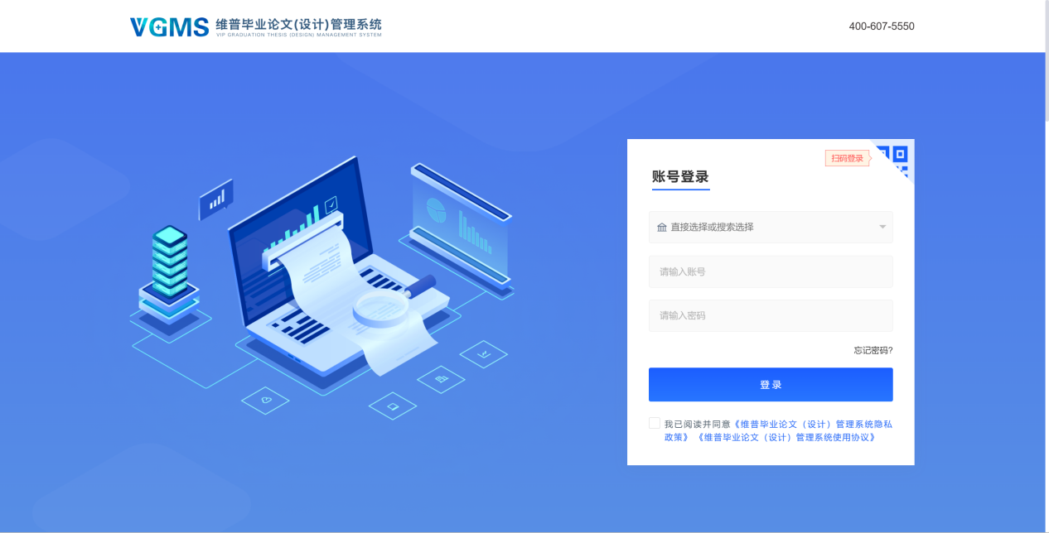
首页：登录后进入首页，所有角色可以看到工作流，工作流的作用如图所示：
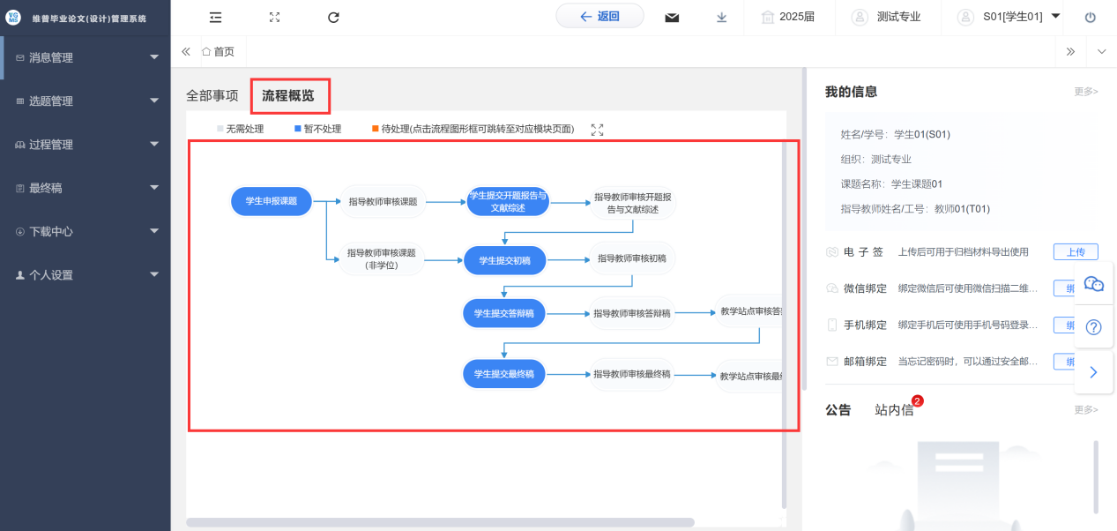

二、个人信息填写
第一步：点击左侧菜单进入“个人设置——个人信息”，这里可以填写自己的个人信息、电子签名等。
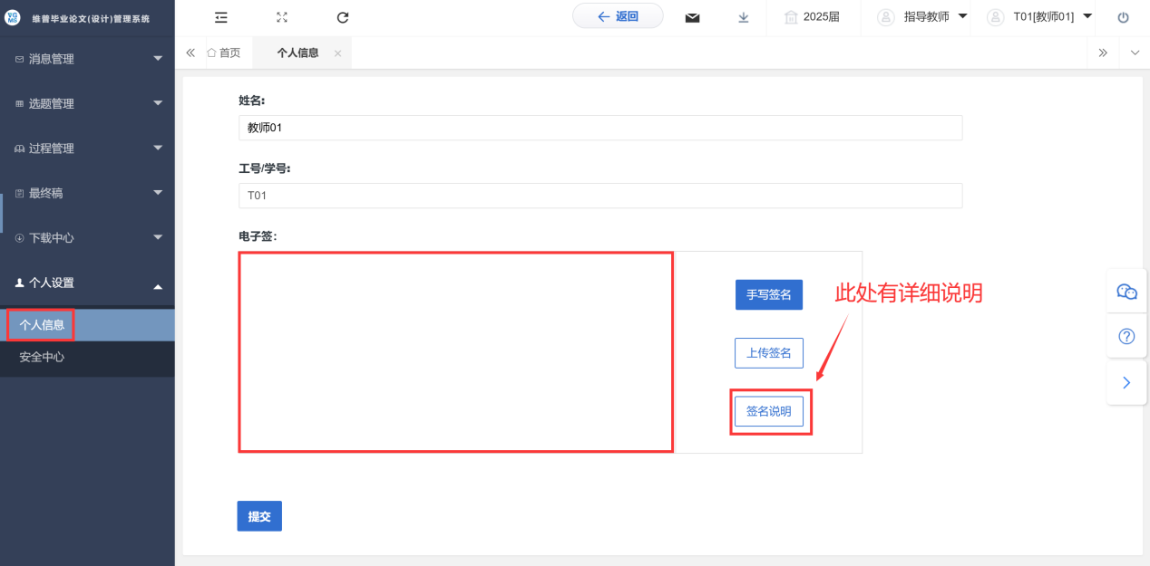
第二步：可根据自己需求在安全中心中进行绑定安全邮箱、绑定手机号、绑定微信、密码修改等操作。
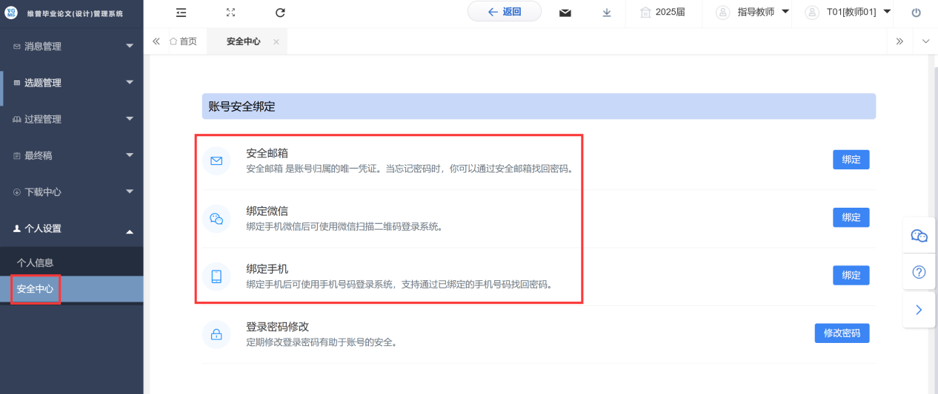

三、系统主流程及操作方法

（一）课题选题

1.学生申报课题
点击左侧菜单进入“选题管理”—“课题”—“申报课题”页面。
点击“+新增”按钮，在弹出页面中，填写相关课题信息，点击“确认”按钮申报完成，后续等待指导教师审核。
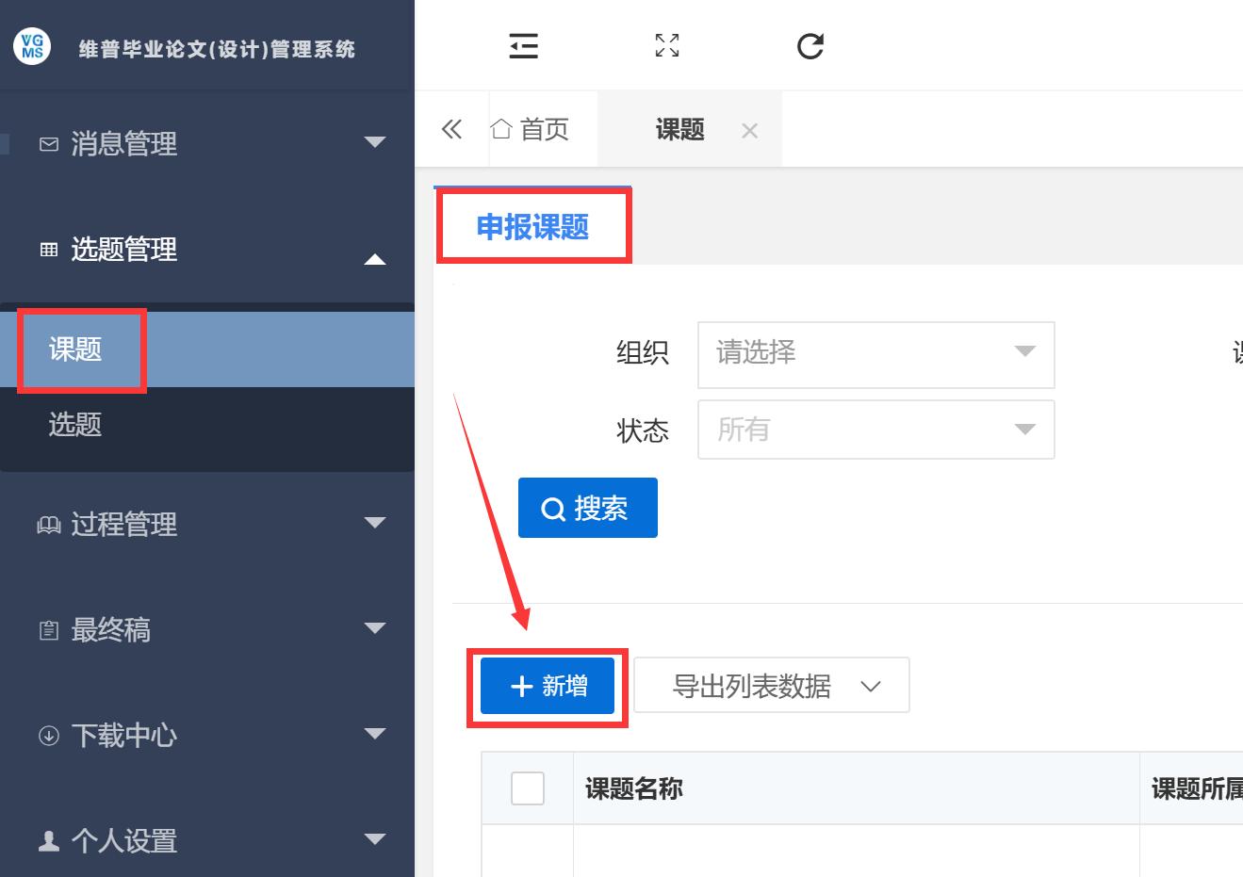
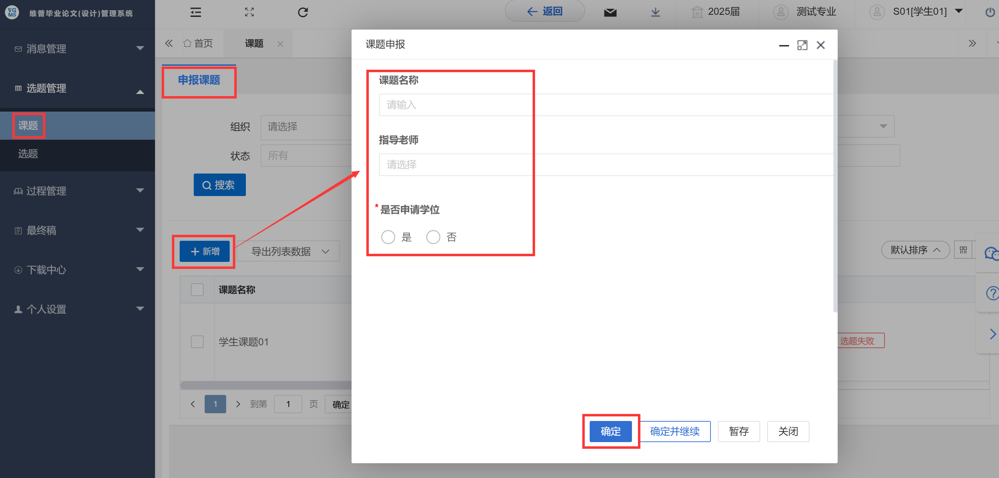
注：申报课题后等待指导教师审核

（二）过程管理

1.学生提交开题报告与文献综述
点击左侧菜单进入“过程管理”—“开题报告与文献综述”—“编辑开题报告与文献综述”页面。
在待办事项中点击“处理”也可进入编辑开题报告与文献综述页面。
点击“编辑”按钮，在弹出页面中，填写开题报告与文献综述内容信息，点击“确定”即可。
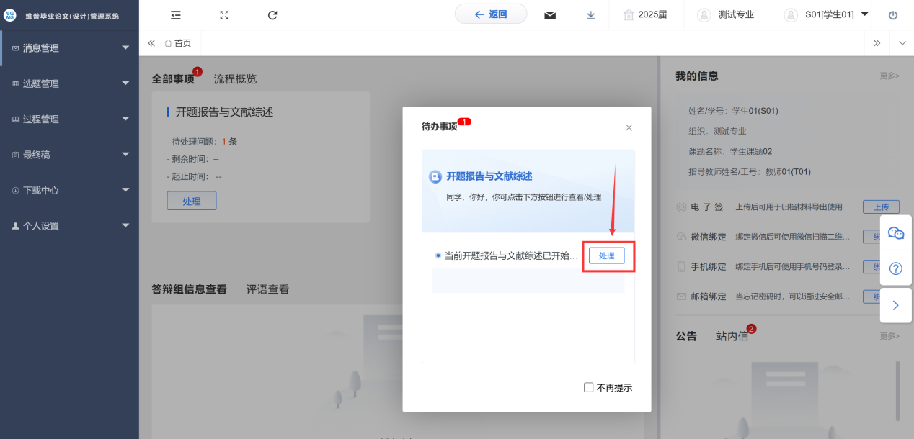
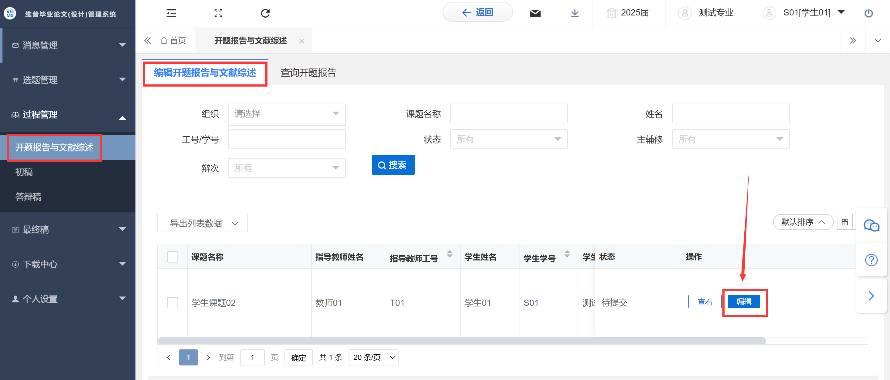
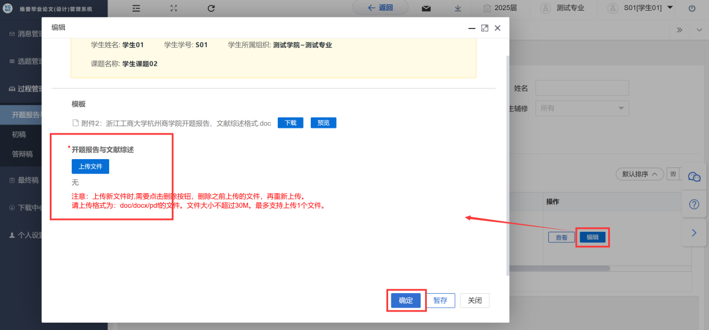
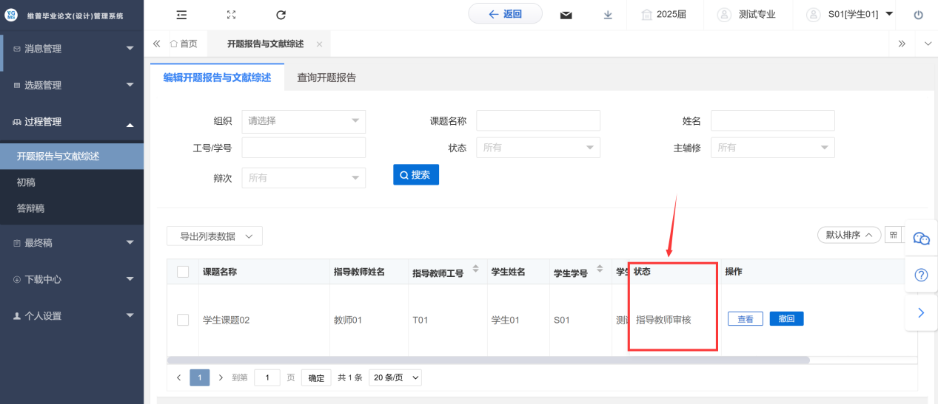
（1）开题报告与文献综述流程为在课题申报选择“是”的学生才需要提交；
（2）提交之后状态为：指导教师审核，可等待或联系指导教师审核。

2.学生提交初稿
点击左侧菜单进入“过程管理”—“初稿”—“编辑初稿”页面。
在待办事项中点击“处理”也可进入编辑初稿页面。
点击“编辑”按钮，在弹出页面中，上传相关文件，点击“确认”。
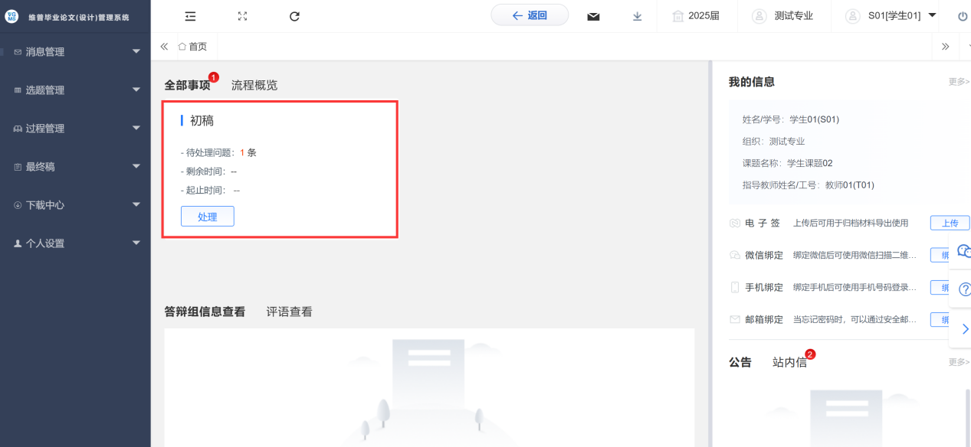
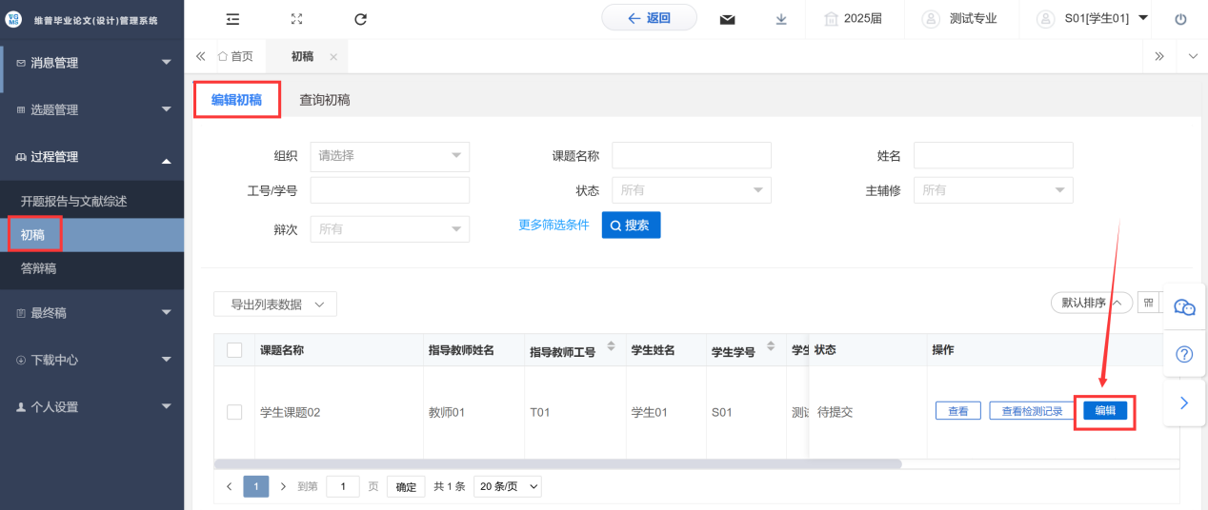
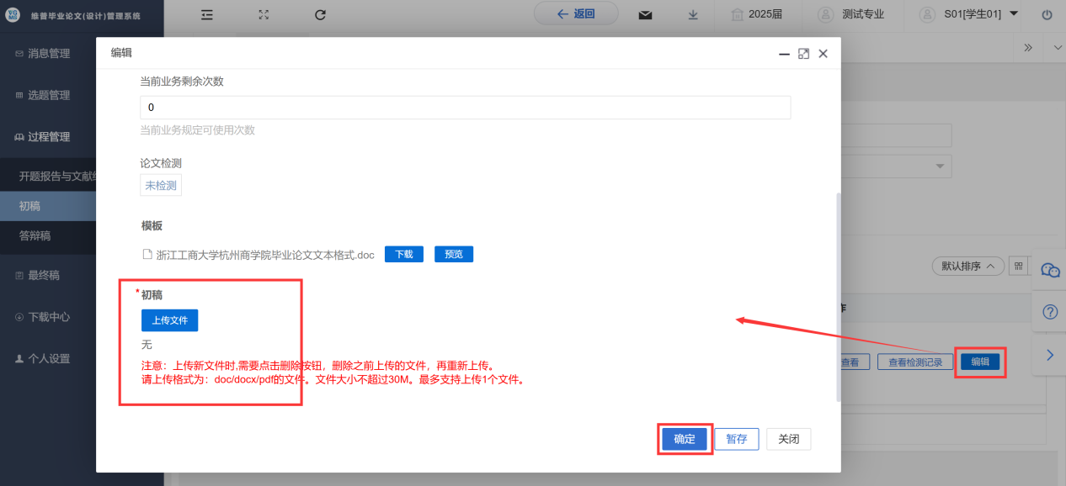

3.学生提交答辩稿
点击左侧菜单进入“过程管理”—“答辩稿”—“编辑答辩稿”页面。
在待办事项中点击“处理”也可进入编辑答辩稿页面。
点击“编辑”按钮，在弹出页面中，上传相关文件，点击“确认”。
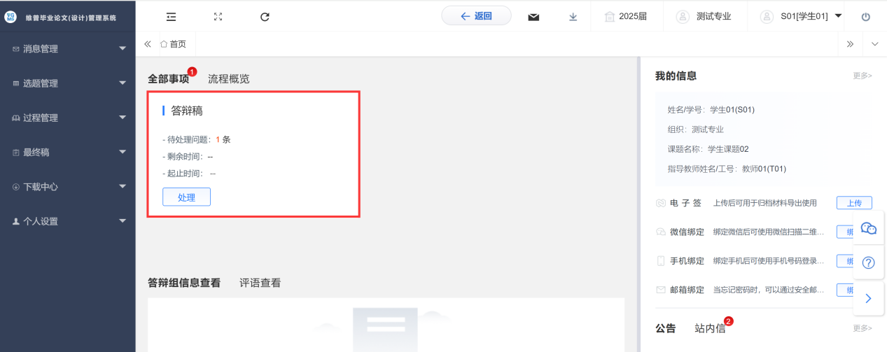
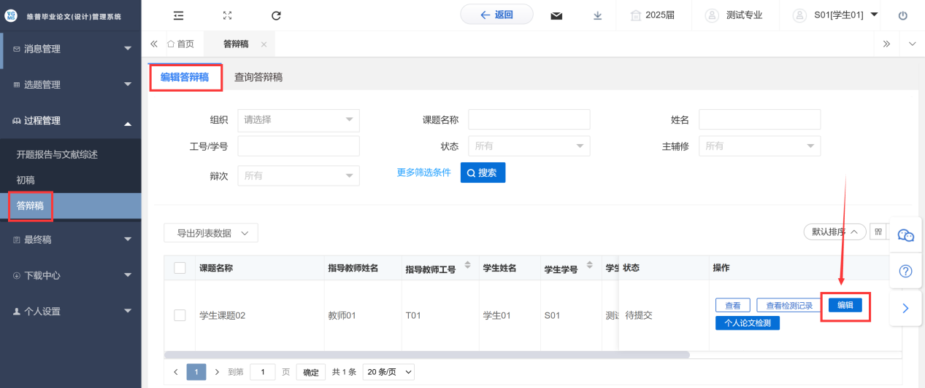
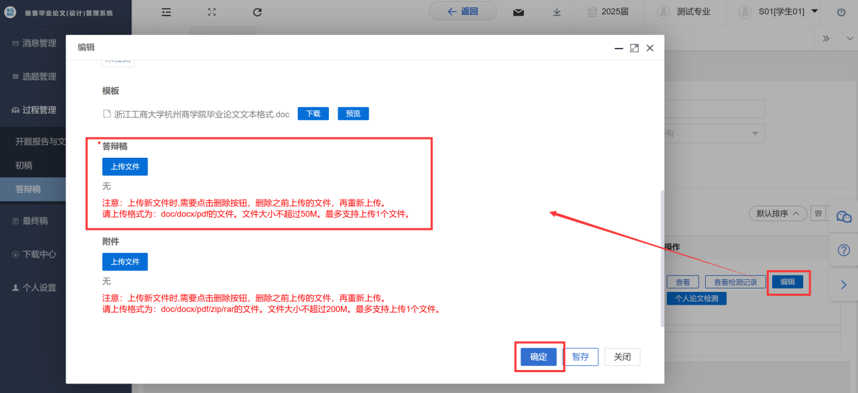
注：
①提交论文之后，自动提交论文检测，如检测不合格自动退回学生重新提交。
②如系统内检测次数用完后仍需进行检测，可点击“个人论文检测”按钮进行检测，检测后结果将自动返回系统。
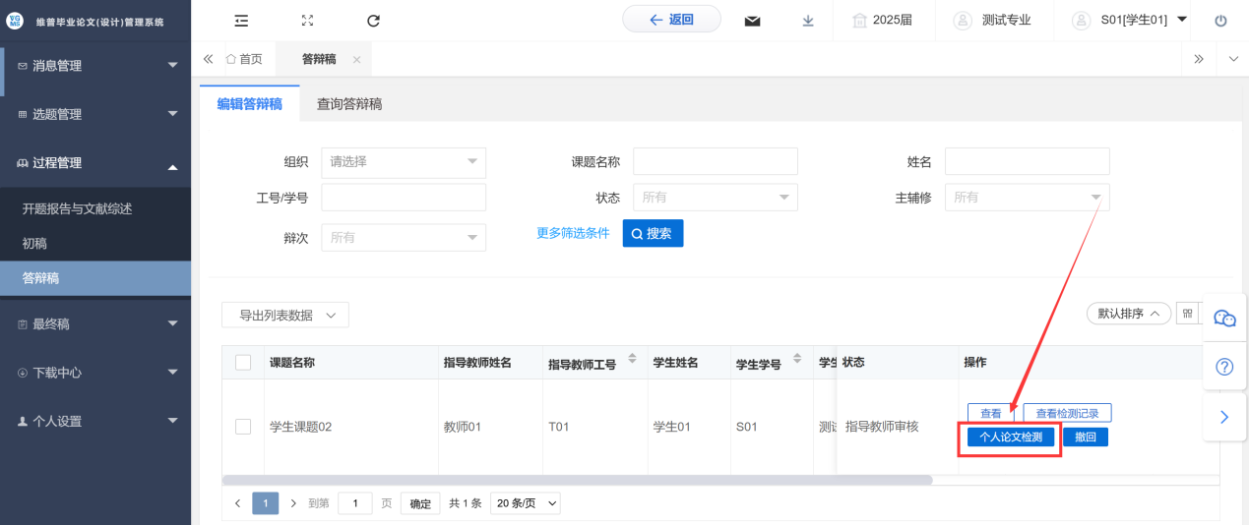
③特别注意：学生自检只有通过“个人论文检测”按钮的检测结果可以返回系统内，其它渠道的检测结果只能作为参考，不能同步到系统中。

（三）最终稿

1.学生提交最终稿
点击左侧菜单进入“最终稿”—“最终稿”—“编辑最终稿”页面。
在待办事项中点击“处理”也可进入编辑最终稿页面。
点击“编辑”按钮，在弹出页面中，填写抽检字段，上传论文稿件，点击“确认”。
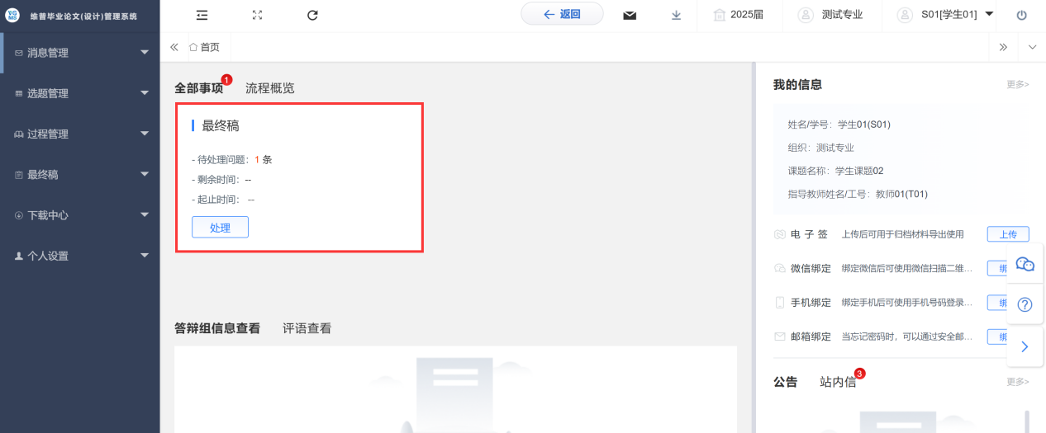
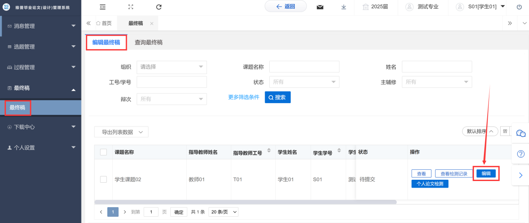
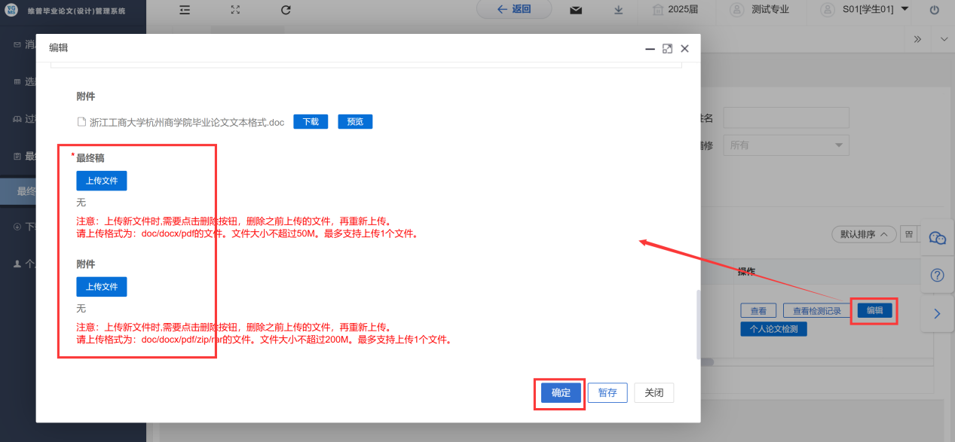
注：
①提交论文之后，系统自动提交论文检测，检测不合格自动退回学生重新提交。
②如系统内检测次数用完后仍需进行检测，可点击“个人论文检测”按钮进行检测，检测后结果将自动返回系统。
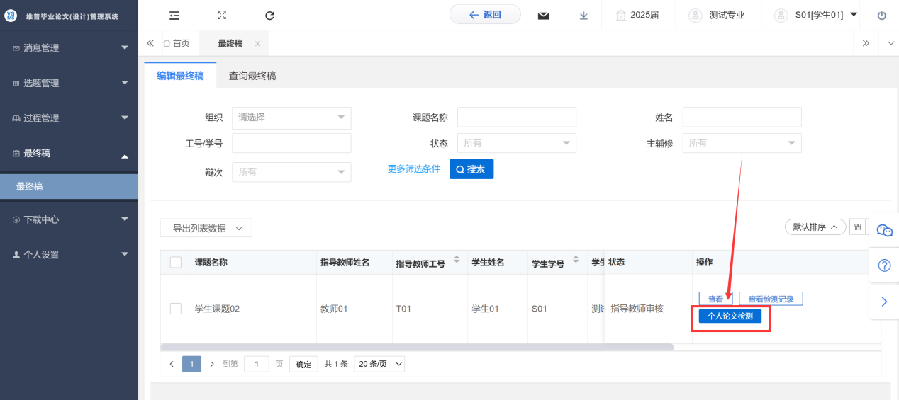
③特别注意：学生自检只有通过“个人论文检测”按钮的检测结果可以返回系统内，其它渠道的检测结果只能作为参考，不能同步到系统中。

（四）下载中心

1.文件下载
点击左侧菜单进入“下载中心”—“文件下载”—“导出列表文件”页面
点击“全部导出”或“导出选中”，在弹出框内勾选要导出的文件，点击“确认导出”。
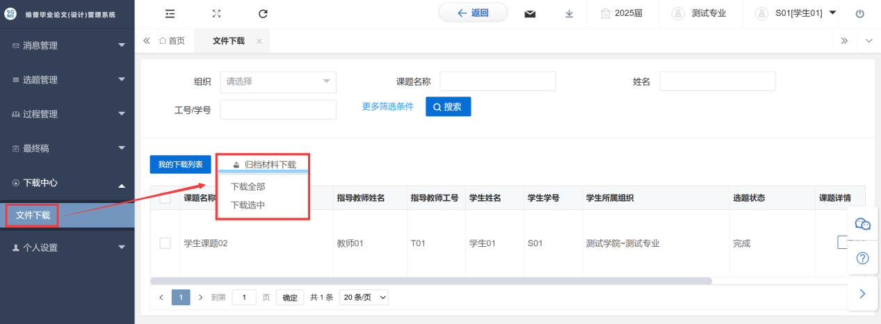
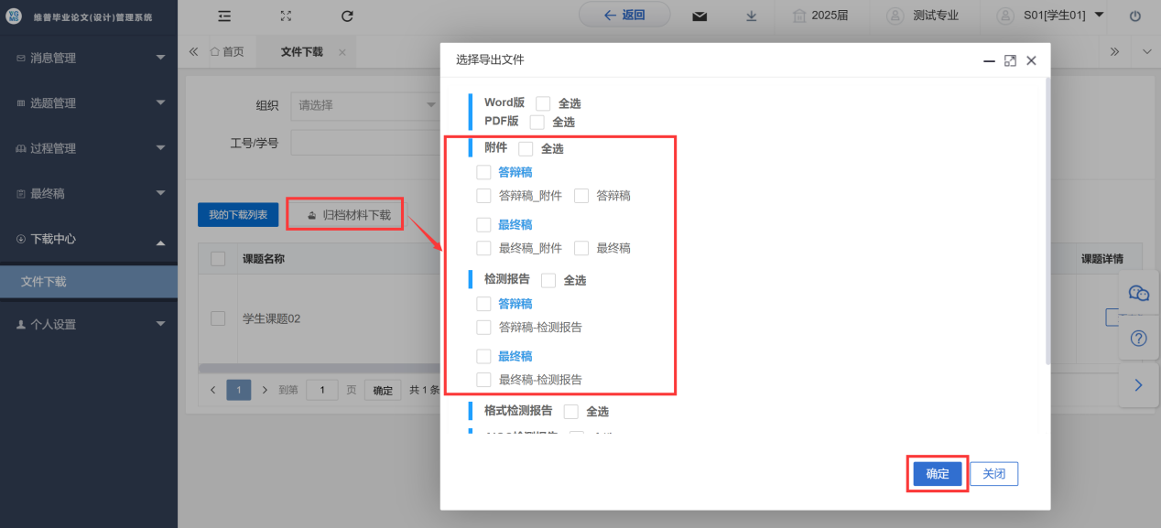
导出后点击“我的下载列表”，在弹出框内下载导出的文件。
